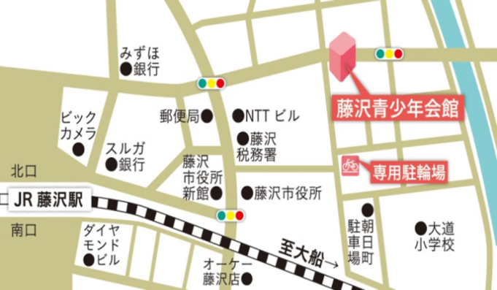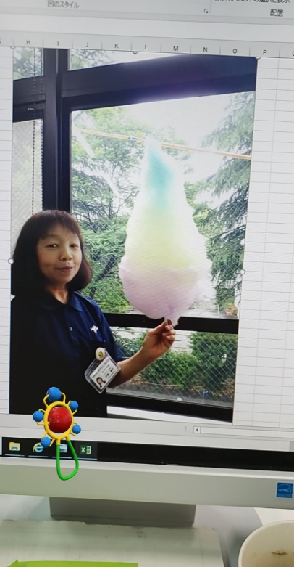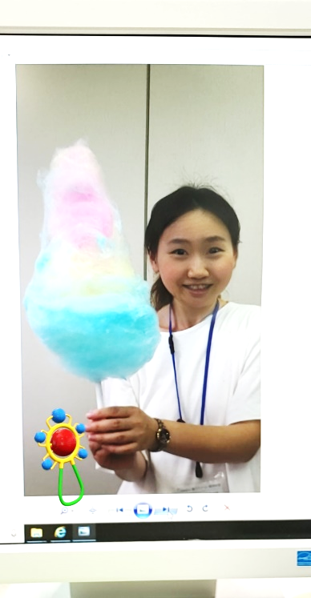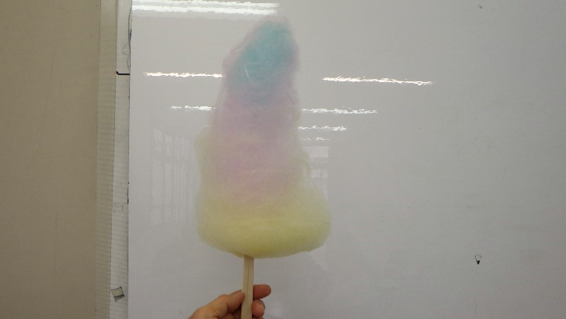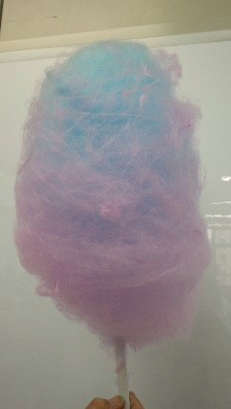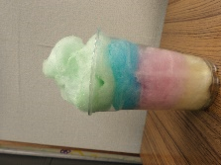

日　時　：2019年7月30日（火）午後6時～8時

参加費　：500円

対　象　：中学生から３０才まで（定員２０名）

申込み　：７月１０日（水）午前９時から電話にて

電　話　：０４６６－２５－５２１５（藤沢青少年会館）

会　場　：藤沢青少年会館３階　第１・第２談話室

**作り放題・食べ放題・持ち帰りもＯＫ！**

**#**

**コットンキャンディー**

**#**

**アートな**